Anleitung zur Registrierung für IAEVG
Dies ist eine Schritt-für-Schritt-Anleitung zur Registrierung als IAEVG-Mitglied. Wenn Sie Hilfe benötigen, wenden Sie sich bitte an: membership@iaevg.com. Bitte beachten Sie, dass Anweisungen zur korrekten Identifizierung Ihrer Mitgliedschaftskategorie und eines etwaigen Rabattstatus auf der IAEVG-Website verfügbar sind.
Bitte beachten Sie: Um das Antragsformular auszufüllen, gehen Sie zum Abschnitt "Registrieren/Verlängern" auf der IAEVG-Website.
Schritt 1. Mitgliedschaftsstufe auswählen
Wählen Sie zunächst Ihre Mitgliedschaftsstufe aus und klicken Sie auf "Weiter", um fortzufahren. 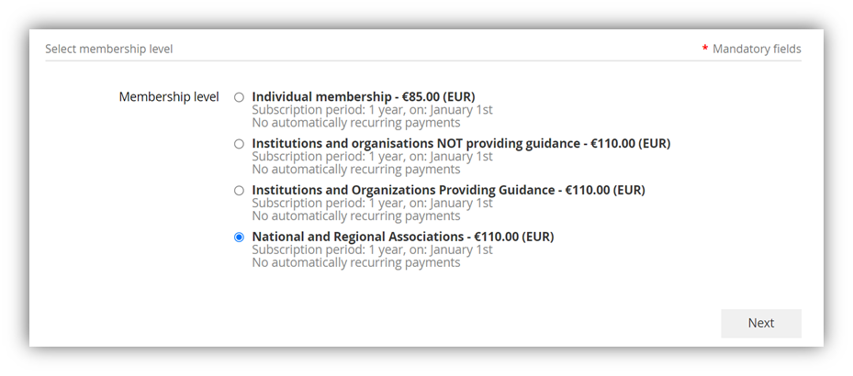
Schritt 2. Angeben von Kontaktinformationen
Geben Sie Ihre Kontakt-E-Mail-Adresse ein und bestätigen Sie, dass Sie kein Roboter sind, indem Sie das Kontrollkästchen aktivieren. Klicken Sie auf "Weiter", um fortzufahren.
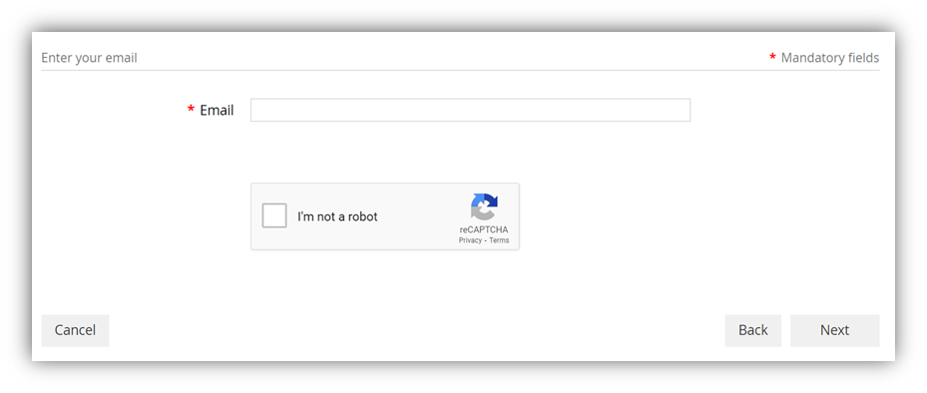
Schritt 3. Füllen Sie die Bewerbungsinformationen aus
3.a. Allgemeine Informationen: Geben Sie Ihre Daten ein. Wenn Sie sich als Einzelperson oder als Organisation bewerben, die keine Beratungsdienste anbietet, fahren Sie mit Schritt 3.d fort. Wenn Sie sich als regionaler oder nationaler Verband oder Organisation bewerben, die Beratungsdienste anbietet, fahren Sie mit Schritt 3.b fort.
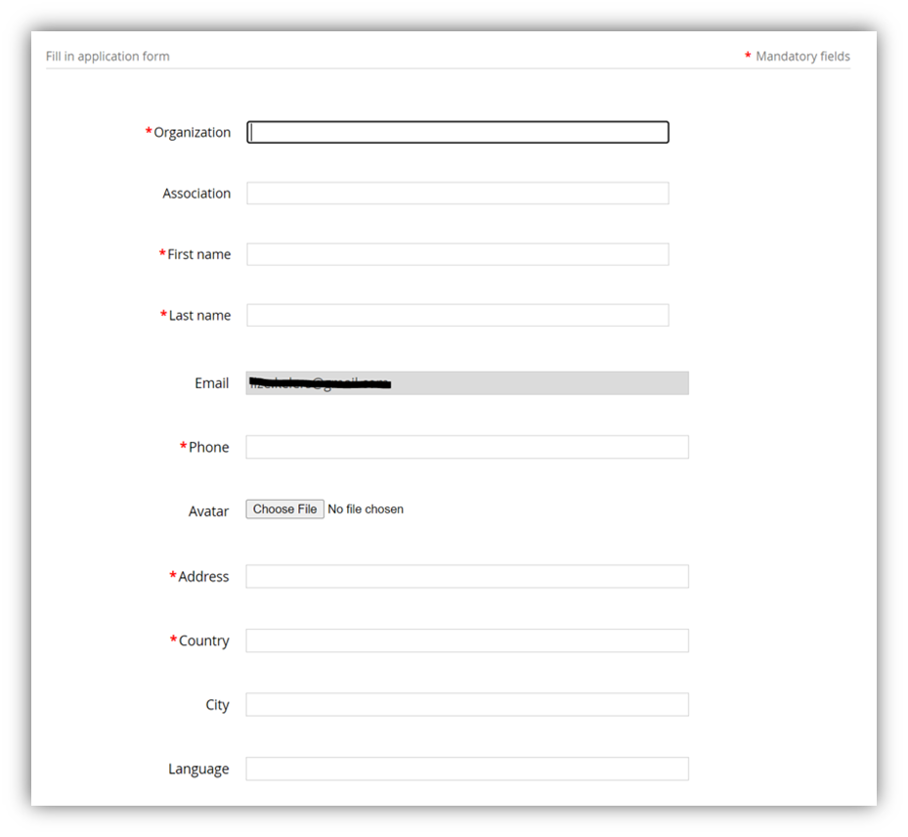
3.b. Verbands-/Organisationsdetails: Wenn Sie einen regionalen oder nationalen Verband oder eine Organisation vertreten, die Beratung anbietet, wählen Sie die entsprechende Anzahl von Mitgliedern oder Mitarbeitern aus, um den Abrechnungssatz ordnungsgemäß sicherzustellen:
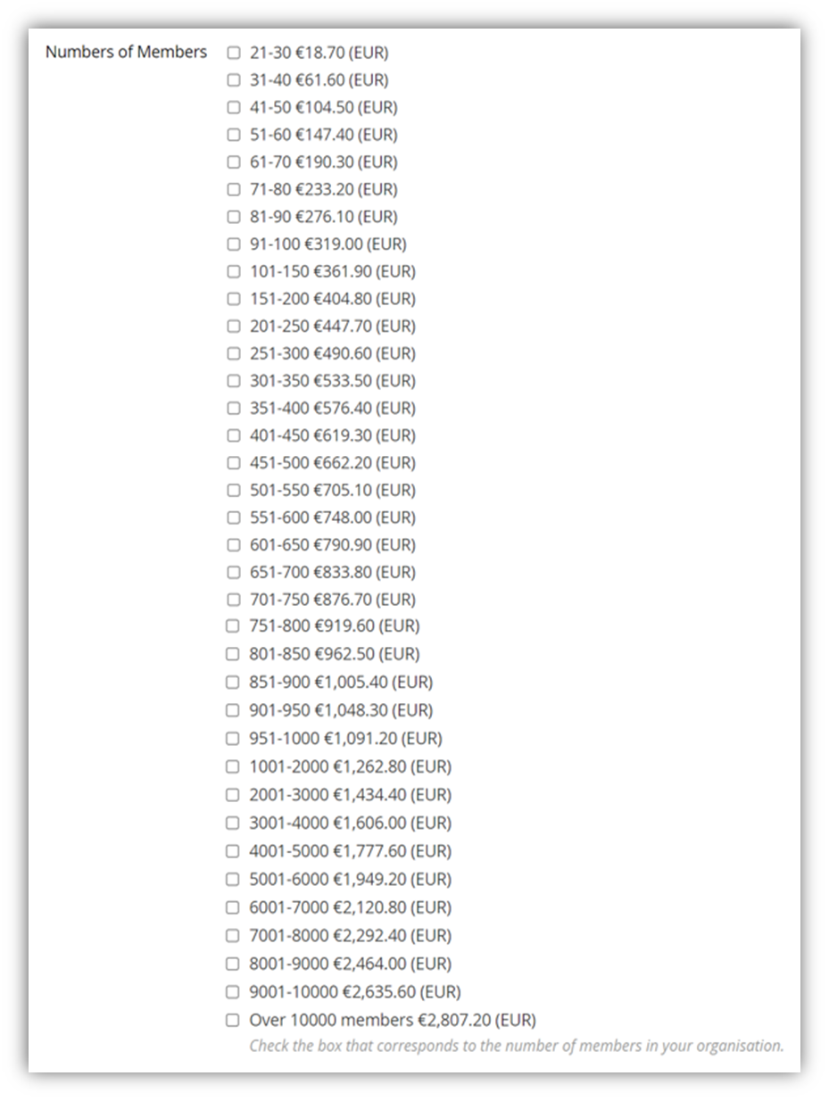
3.c. Geben Sie die Anzahl der Mitglieder/Mitarbeiter an: Geben Sie die genaue Anzahl der Mitglieder oder Mitarbeiter in das dafür vorgesehene Feld "Anzahl der Mitglieder in Ihrem Verein" ein.
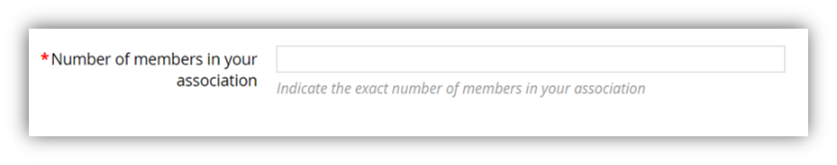
3.d. UN HDI-Rabattcode: Wenn Ihr Land nicht zur Kategorie "Sehr hohe Entwicklung" gehört, wenden Sie den Rabattcode "UN Human Development Index" (L-HDI, M-HDI oder L-HDI) an. Klicken Sie auf Weiter, um fortzufahren.
Schritt 4. Verifizierung & Zahlung
Überprüfen Sie Ihre Bewerbungsdaten, die unter der Zahlungsschaltfläche angezeigt werden. Verwenden Sie die Schaltfläche "Zurück", um Änderungen vorzunehmen. Wenn alles korrekt ist, wählen Sie Ihre Zahlungsmethode. Wählen Sie "Online bezahlen" für eine sichere Kreditkartenzahlung oder "Rechnung an mich" für die Zahlung per Banküberweisung. Eine Rechnung wird an die von Ihnen im Formular angegebene E-Mail-Adresse gesendet.
Das folgende Beispiel ist ein Beispiel für eine Vereinigung mit 20 Mitgliedern in einem Land mit einem niedrigen Index für menschliche Entwicklung.
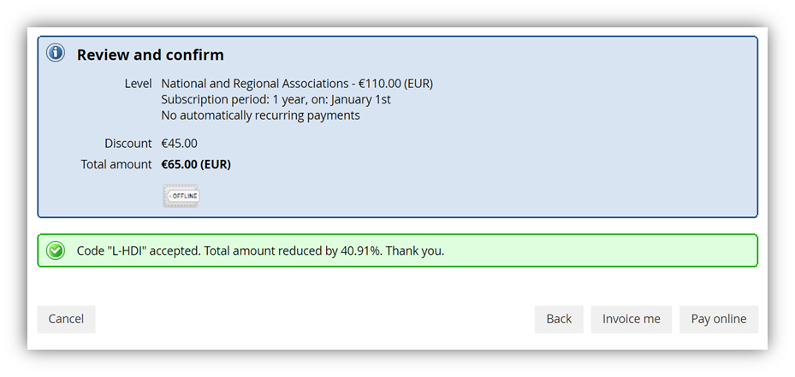

Schritt 5. Bestätigungs- und Login-Informationen
Überprüfen Sie Ihre registrierte E-Mail-Adresse auf Anmeldeinformationen, die Ihre E-Mail-Adresse und Ihr Passwort enthalten: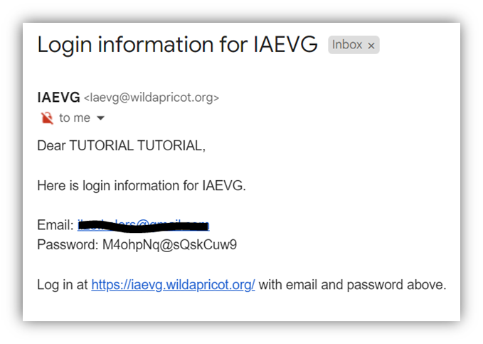
Wenn Sie eine E-Mail nicht finden können, überprüfen Sie bitte Ihren Spam-Ordner. Wenn Sie die Nachricht immer noch nicht finden können, wenden Sie sich bitte an membership@iaevg.com, um Unterstützung zu erhalten.
Registrierung abgeschlossen
Glückwunsch! Ihre Registrierung ist nun abgeschlossen. Sobald der Mitgliedsbeitrag bezahlt wurde, können Sie sich auf der www.iaevg.com-Website anmelden und die Ressourcen nutzen, die im Bereich nur für Mitglieder verfügbar sind.

